SCRUM día 1 (sábado 11 de mayo del 2017 a las 7 am)

Iniciamos la reunión para definir lo que se tenía que hacer y los roles que adoptaríamos, los primeros en trabajar son Diego y Oscar, para diseñar el modelo de la interfaz en la hoja de logeo, y con el equipo ya organizado, realizamos los siguientes productos

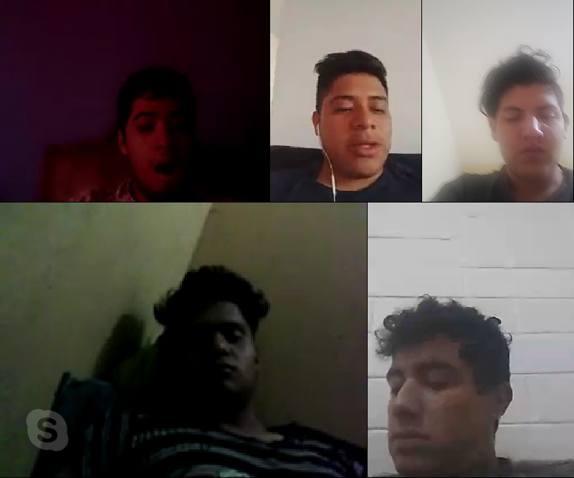

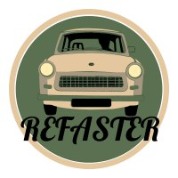

Mi parte realizada fue la pantalla de registro para Android en inglés y español

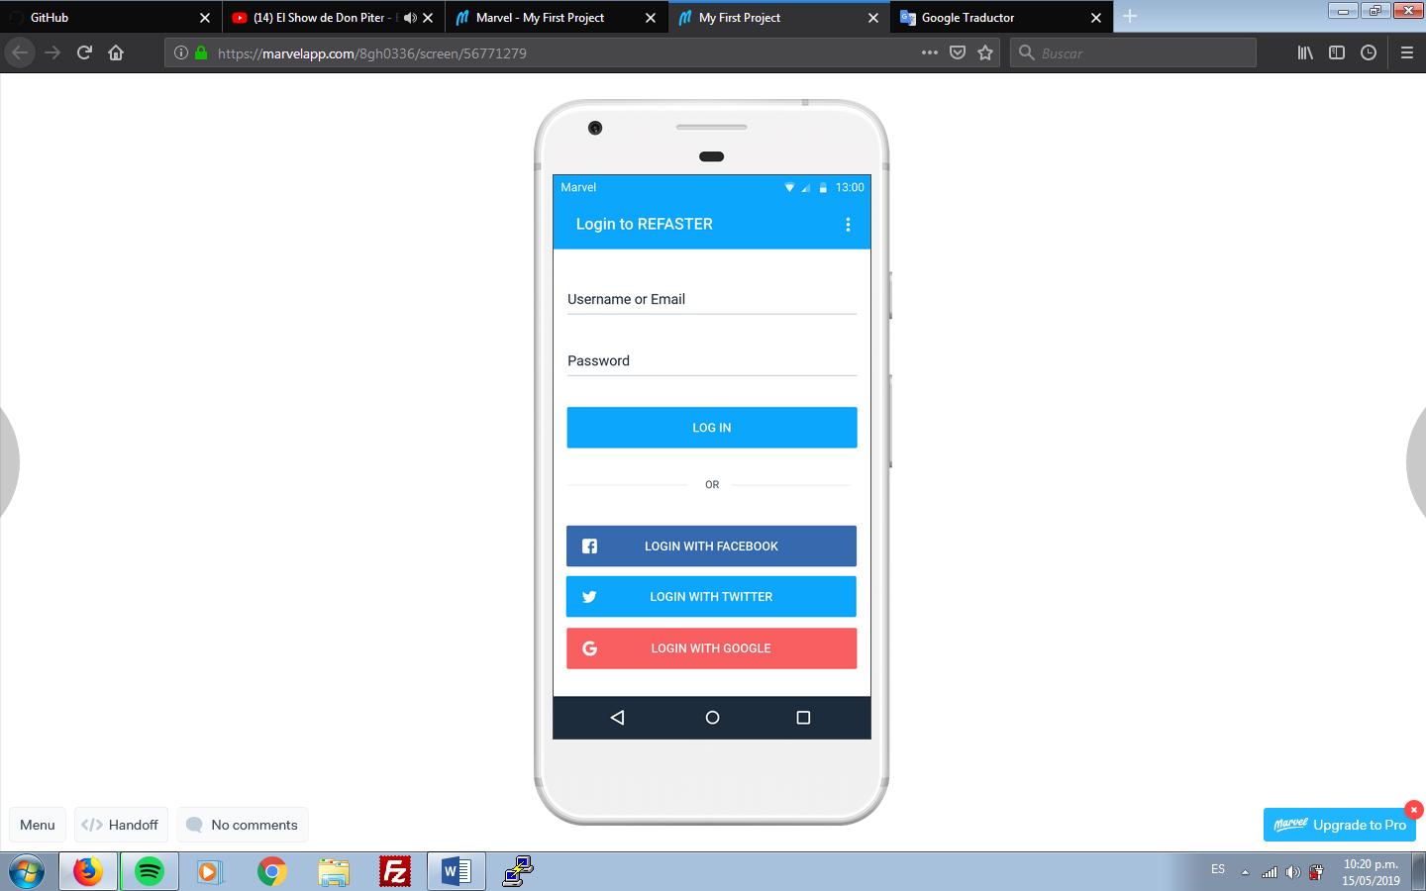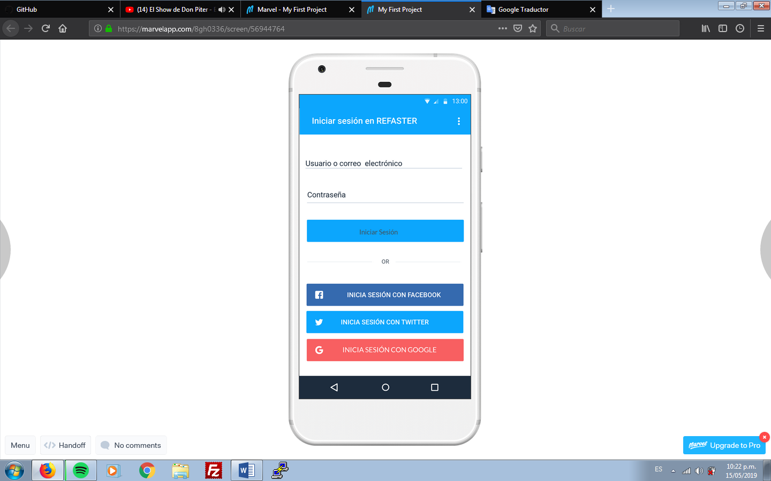

Un problema que tuve fue que la app donde se trabaja, Marvel, tiene muchas limitantes pero a pesar de ello se puede trabajar.